ВСЕРОССИЙСКИЙ ФЕСТИВАЛЬ-КОНКУРС
СПОРТИВНОЙ ПЕСНИ И ТВОРЧЕСТВА
«ЗЕНИТ-ЧЕМПИОН»,
посвящённый 320-летию города Санкт-Петербурга.
https://vk.com/club103362268 - официальная группа фестиваля Вконтакте
+7-909-132-00-39 – официальный номер телефона фестиваля
zenitfestsport@yandex.ru – официальная электронная почта фестиваля

ПОЛОЖЕНИЕ ФЕСТИВАЛЯ
Организаторы фестиваля:
Композитор Русских Игорь Валериевич.
ООО «Ансамбль Русские краи» композитора Русских И.В.
ОРГАНИЗАЦИЯ ФЕСТИВАЛЯ.
Руководство подготовкой и проведением Фестиваля осуществляет организационный комитет (далее Оргкомитет), который определяет место проведения, программу, состав жюри, решает финансовые и хозяйственные вопросы. К компетенции Оргкомитета относятся: привлечение средств на проведение Фестиваля; подбор лиц и организаций, занимающихся разработкой и реализацией программы Фестиваля; организация рекламной компании; контроль и управление на всех этапах Фестиваля.
ЦЕЛИ И ЗАДАЧИ ФЕСТИВАЛЯ.
Выход в свет новых песен композитора и поэта Русских Игоря Валериевича о ФК «Зенит», о футболе, о болельщиках, о спорте, о городе Санкт-Петербурге, путём организации фестиваля-конкурса спортивной песни и творчества «ЗЕНИТ-ЧЕМПИОН».
Организация творческого конкурса художников разных возрастов, путём создания рисунков, посвящённых спортивной тематике и организацией выставки картин победителей на Гала-концерте.
Организация Гала-концерта фестиваля-конкурса с награждением и выступлением лучших конкурсантов фестиваля – обладателей званий Лауреат 1 степени.
Сочинение и продвижение произведений, посвящённых спорту.
Налаживание и укрепление творческих связей между спортивными учреждениями и учреждениями культуры и искусства России.
Выявление талантливых коллективов и исполнителей, пополнение их репертуара новыми песнями о спорте.
Создание информационной базы для улучшения взаимодействия между творческими коллективами, общественными организациями, государственными структурами и спонсорскими группами.

РУКОВОДИТЕЛЬ ФЕСТИВАЛЯ
РУССКИХ ИГОРЬ ВАЛЕРИЕВИЧ
КОМПОЗИТОР, ПОЭТ, ИСПОЛНИТЕЛЬ,
ЧЛЕН СОВЕТА ПО КУЛЬТУРЕ ФЕДЕРАЛЬНОЙ СЛУЖБЫ ВОЙСК НАЦИОНАЛЬНОЙ ГВАРДИИ РФ - РОСГВАРДИИ (г. Москва)
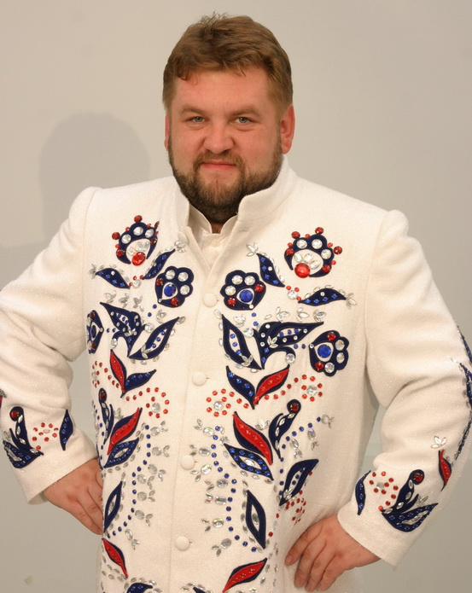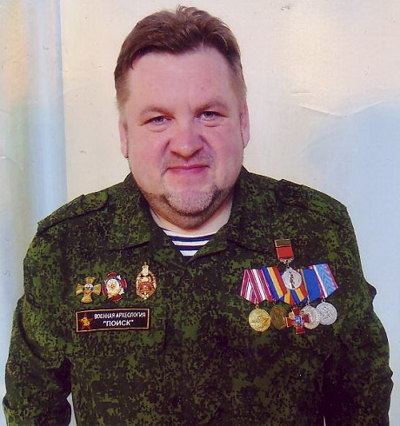

Русских Игорь Валериевич –
известный и популярный российский композитор, поэт, исполнитель. За время концертной деятельности побывал во многих уголках нашей страны. Семь раз, начиная с 2015 года, посетил Донбасс за время боевых действий. В 2018 году состоялась творческая поездка в Сирийскую Арабскую Республику, где композитор принял участие в восьми концертах.
В 2021 году в фестивале автора «БЕЗОПАНСАЯ ДОРОГА» приняли участие более 7000 детей со всей страны!
Более пяти тысяч учреждений культуры и образования России исполняют песни автора! Песни И. Русских исполняют ведущие солисты ансамблей и оркестров Росгвардии, МВД, Министерства обороны, казачества.
Среди исполнителей песен автора был Народный артист СССР Иосиф Кобзон!

И. Русских - обладатель Благодарности от Главы администрации Президента России за вклад в организацию и проведение мероприятий, посвящённых празднованию 70-летия Великой Победы!
Руководитель КЦ «Вятские-Хватские», директор ООО «Ансамбль Русские краи». Автор более ста песен для детей и молодёжи!
Автор девятнадцати песенных сборников для учреждений культуры и образования России!
Автор первого в России сборника песен о Правилах Дорожного Движения для детей и молодёжи «Безопасная дорога». Этот сборник – итог Всероссийского фестиваля, посвященного 80-летию ГАИ (ГИБДД) России! Автор Гимнов войсковых частей Министерства обороны РФ, Росгвардии, ГИБДД Кировской и Самарской областей.
Сочиняет произведения для фортепиано, домры, гармони, баяна, дуэтов, хоровые пьесы. Лауреат и член жюри многих музыкальных фестивалей в России
Имеет награды Министерств УФСИН России, ФНС России, ВМФ России, Юстиции России, Всевеликого войска Донского, Военно-исторического Центра «Поиск», Федеральной службы войск Национальной Гвардии РФ, ветеранских организаций ПСФСБ за творческую деятельность.

СИСТЕМА ОРГАНИЗАЦИИ КОНКУРСНОЙ ПРОГРАММЫ.
1 этап (дистанционный)
Номинации фестиваля :
1. Солист.
2. Ансамбль.
3. Рисунок.

Возрастные категории:
- от 4 до 6 лет.
- от 7 до 14 лет.
- от 14 до 18 лет.
- от 19 до 22 лет.
- от 23 до 35 лет.
- от 36 лет и старше.

- С 1 февраля 2023 года принимаются заявки (только в формате Word) и скан-копии оплаты оргвзноса на участие в фестивале от всех желающих на электронную почту zenitfestsport@yandex.ru
- ПРАВИЛА ОФОРМЛЕНИЯ ЗАЯВКИ:
Заполняйте все пункты.
Не заполняйте заявку, как таблицу. (Образец заявки смотрите ниже)
Высылайте заявку только в формате Word!
- В ответ на заявку, в течение двух дней, осуществляется обратная рассылка (на вашу электронную почту) ссылки на скачивание конкурсных песен фестиваля композитора Игоря Русских - плюсовки, минусовки и тексты, соответствующие возрастной категории и номинации. Так же руководителю солиста или коллектива (в соответствии с заявкой) высылается Договор о нераспространении информации (конкурсных песен фестиваля) в Интернете, который необходимо подписать и выслать сканом в оргкомитет.
До 17 апреля 2023 года участники фестиваля (номинации «Солист» и «Ансамбль») разучивают песни, производят запись исполнения песен в видеоформате (на телефон или видеокамеру) и высылают ссылки на прослушивание на электронную почту zenitfestsport@yandex.ru
Лучше снять исполнение песни на телефон – это самый простой способ участия.
Высылать конкурсные материалы (ссылки) можно по мере их готовности, а не ждать дня окончания приёма заявок.
ПРАВИЛА ОТПРАВКИ КОНКУРСНЫХ МАТЕРИАЛОВ:
Номинация «Солист» и «Ансамбль» - принимаются только ссылки на просмотр!
ССЫЛКА НА ВАШЕ ВИДЕО ПРИНИМАЕТСЯ ПРИ УСЛОВИИ, ЧТО ВЫ РАЗМЕСТИТЛИ МАТЕРИАЛ В «ОБЛАКЕ».
ОБЛАКО - ресурс для хранения и обмена файлами.
С других систем рассматриваться материалы не будут!
Номинация «Рисунок» - рисунок нужно сфотографировать или отсканировать, и выслать отдельным файлом. При отправке рисунка, обязательно продублируйте заявку и оплату.
Размещать рисунок в «Облаке» - не надо. Ссылку на просмотр и скачивание высылать нельзя!
ЗАПРЕТ НА РАЗМЕЩЕНИЕ В ИНТЕРНЕТЕ.
Запрещается размещать в Интернете конкурсные материалы фестиваля – оригиналы, минусовки, тексты, ноты, аудиозаписи, видеозаписи - всех песен композитора Игоря Русских.
До Гала-концерта категорически запрещается размещать ваши видео с конкурсными песнями композитора И. Русских в Интернете - где бы то ни было (в любых соцсетях и платформах) без особого разрешения автора.
- Материалы, представленные с нарушение сроков и иных требований настоящего Положения, не рассматриваются.

2 этап (дистанционный)
С 17 по 24 апреля 2023 года жюри определяет победителей фестиваля
и присваивает звания: Лауреатов I, II и III степеней, Дипломантов I, II и III степеней – в каждой номинации!
Все участники фестиваля получают Дипломы!
Диплом «Участник фестиваля» не предусмотрен настоящим Положением.
До 1 мая 2023 года Оргкомитет производит рассылку Дипломов по электронной почте всем участникам фестиваля.
Рассылка Дипломов в бумажном виде не предусмотрена настоящим Положением. Учреждения, указанные в заявках, в которых занимаются участники фестиваля, печатают Дипломы и награждают своих участников на торжественных мероприятиях.

ФИНАЛ ПРОЕКТА. ГАЛА-КОНЦЕРТ ФЕСТИВАЛЯ.
Самые лучшие исполнители, ансамбли и художники приглашаются на Гала-концерт в город Санкт-Петербург на торжественную церемонию вручения Дипломов и подарков с обязательным исполнением конкурсных песен композитора Игоря Русских и участием художников в выставке. Дата и место проведения будет сообщено дополнительно. Предварительный период проведения Гала-концерта – вторая половина мая 2023 года.

На Гала-концерте возможно совместное исполнении одной песни несколькими участниками – солистами или ансамблями.

ОРГВЗНОС.
За участие в фестивале-конкурсе необходимо оплатить организационный взнос в следующем размере:
НОМИНАЦИИ «СОЛИСТ» и «АНСАМБЛЬ»:
Участники от 4 до 22 лет:
Солисты – 1000 рублей,
Дуэты – 1500 рублей,
Трио – 2100 рублей,
Квартеты – 3000 рублей.
Ансамбли 5 человек и более – 4 000 рублей (за весь коллектив).
Участники от 23 лет и старше:
Солисты – 2000 рублей,
Дуэты – 3000 рублей,
Трио – 4000 рублей
Квартеты – 5000 рублей
Ансамбли 5 человек и более – 8000 рублей (за весь коллектив).
НОМИНАЦИЯ «РИСУНОК»:
Участники от 4 до 22 лет:
500 рублей за одного участника.
1000 рублей за коллектив художников.
Участники от 23 лет и старше:
1000 рублей за одного участника.
2000 рублей за коллектив художников.

Оплата организационного взноса производится на карту Сбербанка Оргкомитета – 4276 2700 1197 8168
В сообщении отправителю обязательно напишите следующее:
ЗЕНИТ и имя и фамилию участника или коллектива, и укажите номинацию.
При необходимости Оргкомитет может составить Договор на участие в фестивале, выставить счёт для оплаты.

УЧАСТНИКИ ФЕСТИВАЛЯ.
Для участия в фестивале приглашаются профессиональные исполнители песен и любители, художники разных возрастов:
Отдельные вокальные участники-солисты, вокальные коллективы, художники детских садиков.
Отдельные вокальные участники-солисты, вокальные коллективы, художники образовательных школ, колледжей, училищ и высших учебных заведений.
Отдельные вокальные участники-солисты, вокальные коллективы, художники музыкальных, художественных учреждений культуры и образования, хоровые коллективы детских домов творчества, ДМШ и ДШИ, ДХШ России.
Взрослые участники-солисты, ансамбли, хоровые коллективы, художники, группы художников, эстрадные вокальные коллективы.

ЖЮРИ ФЕСТИВАЛЯ.
Председатель жюри – композитор Русских Игорь Валериевич. В состав жюри входят видные деятели вокального искусства и творчества России.

АНКЕТА-ЗАЯВКА
на участие в фестивале спортивной песни и творчества «ЗЕНИТ-ЧЕМПИОН»
Номинация - СОЛИСТ
Возрастная категория -
Участник (Ф.И.О.)
Электронная почта, с которой пришла заявка
Руководитель (Ф.И.О.)
Номер сотового телефона руководителя
Учреждение, в котором занимается участник
Индекс, почтовый адрес учреждения, контактные телефоны

АНКЕТА-ЗАЯВКА
на участие в фестивале спортивной песни и творчества «ЗЕНИТ-ЧЕМПИОН»
Номинация - АНСАМБЛЬ
Возрастная категория
Название коллектива
Электронная почта, с которой пришла заявка
Руководитель (Ф.И.О.)
Номер сотового телефона руководителя
Учреждение, в котором занимается коллектив
Индекс, почтовый адрес учреждения, контактные телефоны

АНКЕТА-ЗАЯВКА
на участие в фестивале спортивной песни и творчества «ЗЕНИТ-ЧЕМПИОН»
Номинация - РИСУНОК
Возрастная категория -
Участник (Ф.И.О.) или название группы художников
Электронная почта, с которой пришла заявка
Руководитель (Ф.И.О.)
Номер сотового телефона руководителя
Учреждение, в котором занимается участник
Индекс, почтовый адрес учреждения, контактные телефоны

Идея, регламент фестиваля-конкурса, авторские права на все конкурсные произведения принадлежат Русских Игорю Валериевичу

С уважением, директор фестиваля,
композитор, поэт исполнитель,
член Совета по культуре Росгвардии
Русских Игорь Валериевич
Телефон для справок: 8-909-132-00-39
Храни Вас Бог!

